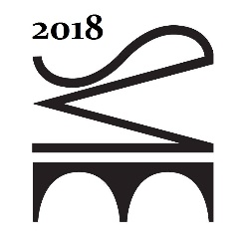
www.biasinstitute.it

BIAS 2018 | Palermo * Sicilia * Venezia * Egitto * Israele
BIENNALE INTERNAZIONALE D’ARTE SACRA
DELLE CREDENZE E RELIGIONI DELL’UMANITÀ
LA PORTA | Porta itineris dicitur longissima esse
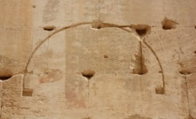 © Rosa Mundi
CONFERENCE PRESS 10 aprile ore 15.00 - Palazzo delle Aquile

WISH World International Sicilian Heritage, dopo avere presentato al mondo ed agli operatori dell’arte contemporanea internazionale nella Preview del 5 maggio 2017 – evento collaterale alla 54° Biennale Arte di Venezia – e successivamente dal 5 ottobre 2017 all’11 marzo 2018 nello storico Castello di Morsasco, in Piemonte, è lieta di presentare l’edizione 2018 della BIAS a Palermo e in Sicilia con l’apertura dei numerosi padiglioni BIAS a Palermo nel centro storico. Il programma completo della manifestazione verrà presentato in una conferenza stampa presso la Sala della Giunta a Palazzo delle Aquile giorno 10 aprile alle ore 15.00. Tra i presenti all’incontro con la stampa Leoluca Orlando, Sindaco di Palermo, Chiara Donà dalle Rose, Presidente WISH, Valeria Patrizia Li Vigni, Direttore Museo Riso, Pia Blandano, Direttore Liceo Statale Musicale Coreutico Regina Margherita Orchestra Sinfonica e Coro Polifonico, Giancamillo di Custozza, Curatore padiglione Abramitico, Franca Mollo Cichero, Curatore padiglione Esoterico, Niccolò Calvi di Bergolo, Direttore Università dell'arte dei bambini al Castello di Piovera, Padre Giuseppe Bucaro, Direttore Ufficio Beni Culturali Curia di Palermo, Rosa Mundi con Sarita Marchesi e Giuseppe Ferrantelli, per il progetto Portability, Mario Bajardi, compositore e musicista
L’Edizione della BIAS 2018 di Palermo, nel panorama della manifestazioni internazionali, è la prima a connotazione transnazionale che prevarica i confini geografici degli Stati rappresentati dagli artisti in una dinamica rappresentativa di un’espressione fisica e cronologica. Il Vernissage di apertura si terrà il 14 aprile 2018 alle ore 18:00 a Palazzo Belmonte Riso (sede del Polo Museale di Arte Contemporanea della Regione Siciliana), il Concerto di Inaugurazione nella Cattedrale di Palermo alle ore 20,00 e alle 21,30 la processione UNHCR dalla Cattedrale a Via Maqueda all’Oratorio Quarone sede di uno dei padiglioni abramitici della BIAS 2018.

L’Ufficio Stampa Wish Rosanna Minafò - cell. 3484009298 email rminafo@yahoo.it

